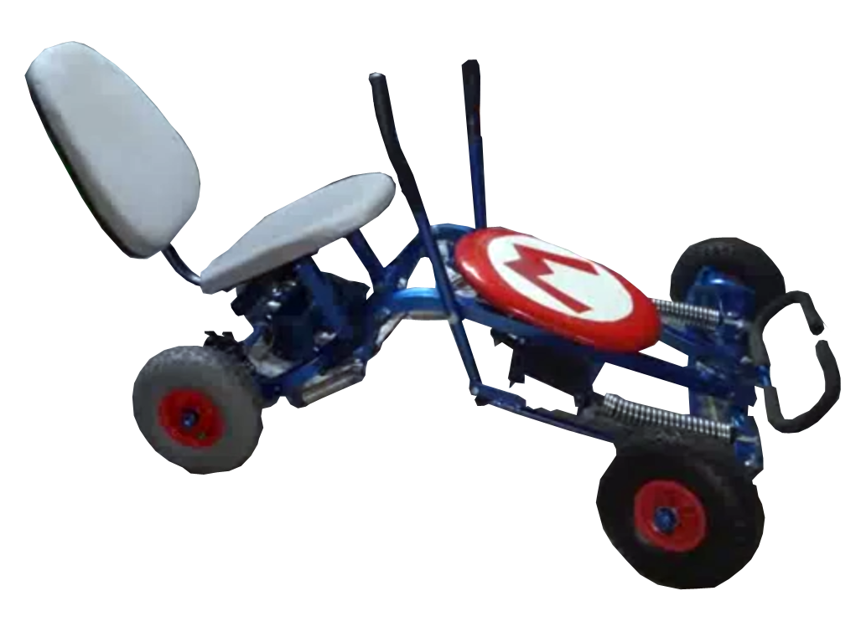
Kart eléctrico adaptado a personas con diversidad funcional.

De esta adaptación puede verse un vídeo en https://youtu.be/xXxVJ6zpsCY
Esta obra se publica bajo una
Licencia Creative Commons Atribución-NoComercial-CompartirIgual 3.0 Unported.

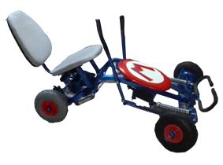
 | Kart eléctrico adaptado a personas con diversidad funcional.
Breve descripción | Construcción de un kart pensando en personas con dificultad para el movimiento de las piernas.  Nota de la organización: el control del coche se realiza con dos palancas. Una de ellas controla la dirección y la otra el sentido y velocidad de la marcha.
Para quién se hizo y con qué objeto | La idea se me ocurrió viendo a unos niños en silla de ruedas jugar al futbol y pensé en otro tipo de juego que también les hiciera felices.
Materiales y modo de funcionamiento | Para construirlo se utilizó material reciclado.
Proceso de elaboración | El proceso de construcción está descrito en el vídeo. https://youtu.be/xXxVJ6zpsCY
Precauciones | El vehículo alcanza una cierta velocidad y tiene un peso por lo que, según los casos, debe ser supervisado por una persona responsable.
Autores y datos de contacto | Apellidos: González Fuentes.  Nombre: Antonio.  Dirección: C. Fermín Vilar ***  Código Postal: 46910.  Ciudad: Alfafar. Valencia.  País: España.  Teléfono: 0659505***  Correo electrónico : mclau100@gmail.com

Galería de imágenes

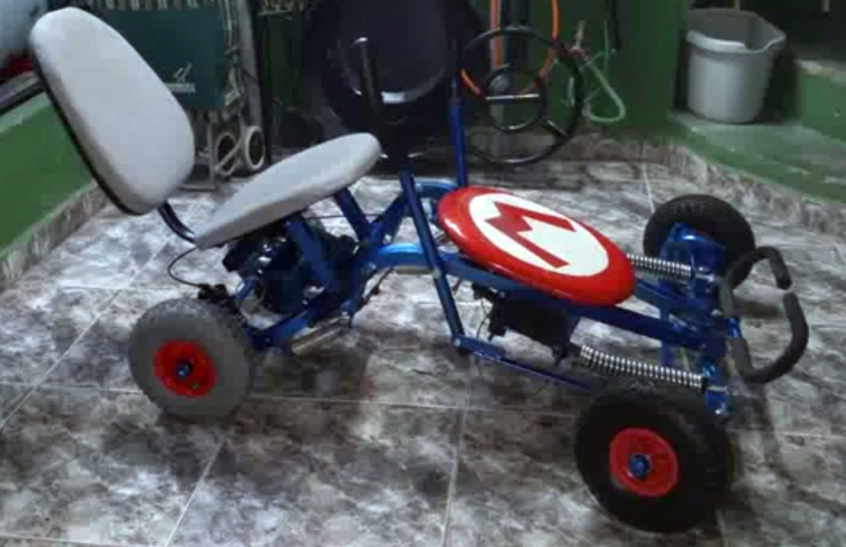
Imagen del kart eléctrico acabado.

